Отчет по практике

Оглавление

О предприятии

ПАО «Интелтех» является одним из ведущих российских предприятий в области научных исследований и производства автоматизированных систем управления и связи, включая аппаратно-программные комплексы, специализированное телекоммуникационное оборудование и программное обеспечение.

Начиная с середины ХХ века предприятие наращивало опыт разработки, внедрения и эксплуатации программно-технических комплексов, цифровых сетей конфиденциальной связи, систем интеллектуального управления и телекоммуникационного оборудования для государственных ведомств, гражданских и коммерческих организаций России.

Комплексное использование мультисервисного оборудования ПАО «Интелтех» обеспечивает заказчикам возможность реализации гибкой стратегии развития ведомственных систем управления и связи на основе принципов конвергенции и поэтапного внедрения новых сетевых технологий и расширения спектра информационных услуг.

В соответствии с мировыми тенденциями развития информационных и связных технологий предприятие ориентируется на создание универсальной телекоммуникационной техники нового поколения, решающей задачи системной и сетевой интеграции и обеспечения безопасности информационного обмена.

Выпускаемое предприятием оборудование характеризуется использованием новейших аппаратных и программных платформ, высокой надежностью и безопасностью, компактностью и малым энергопотреблением, что соответствует современному уровню требований. Конструкторские решения позволяют использовать оборудование в необходимом заказчикам диапазоне внешних условий.

Цель: разработать GUI приложение «Аудио плеер» на языке программирования C++ с помощью кроссплатформенного инструментария JUCE

Задачи

создание макета графического интерфейса разрабатываемого приложения; • написание программного кода; • написание комментариев к коду; • отладка приложения.

4. Ход выполнения работы

4.1 Макет и его описание

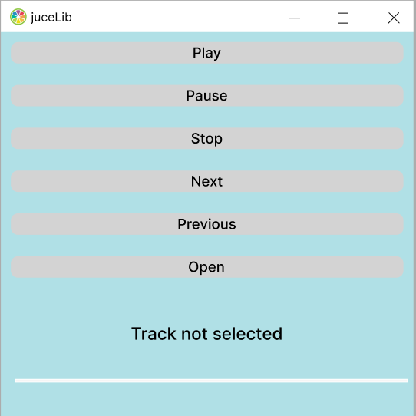

Рис 1. Макет приложения без выбранного трека

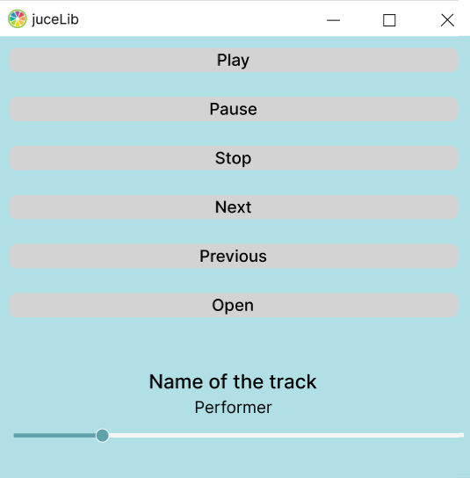

Рис 2. Макет приложения после добавления файлов через кнопку “open”

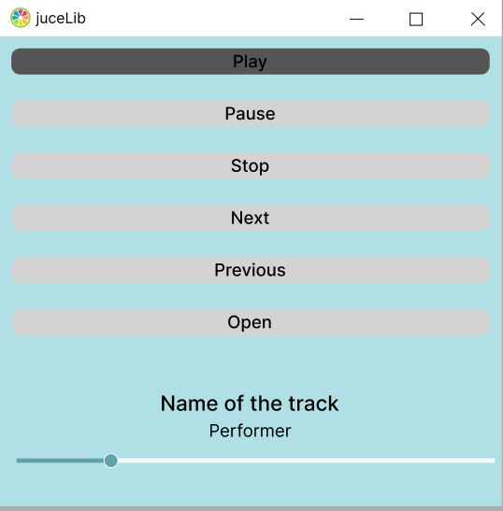

Рис 3. Макет приложения в момент нажатия на одну из кнопок

Приложение должно иметь несколько ключевых элементов:

1) Кнопка “Open” (рис 1). Кнопка, открывающая окно выбора файлов формата mp3, aiff, mav. Любая кнопка при нажатии должна менять цвет (рис 3)

2) Label. Если файлы не загружены в приложение – должно выводиться «Track not selected” (рис 1), иначе – название трека и с новой строки более мелким текстом название исполнителя (рис 2 и рис 3)

3) Slider. Слайдер показывает состояние трека и позволяет перемещаться по нему

4) Кнопка “Play”. Позволяет продолжить или начать прослушивание трека

5) Кнопка “Pause”. Позволяет поставить трек на паузу.

6) Кнопка “Stop”. Позволяет сбросить состояние прослушиваемого трека

7) Кнопки “Next” и “Previous”. Позволяют перемещаться между выбранными через кнопку “Open” треками

4.2) Программный код

4.2.1) Знакомство с JUCE

JUCE — наиболее широко используемый фреймворк для разработки аудиоприложений и плагинов. Это открытая кодовая база C++, которую можно использовать для создания автономного программного обеспечения на Windows, macOS, Linux, iOS и Android, а также плагинов VST, VST3, AU, AUv3, AAX и LV2.

JUCE позволяет разработчикам сосредоточиться на самых ценных частях своего программного обеспечения, учитывая различия между операционными системами (как настольными, так и мобильными) и форматами плагинов. С помощью библиотеки строительных блоков цифровой обработки звука (DSP) JUCE вы можете быстро создавать прототипы и выпускать собственные приложения и плагины с единообразным пользовательским интерфейсом на всех поддерживаемых платформах. Использование JUCE также обеспечивает вашим продуктам защиту от будущих обновлений операционной системы и хоста плагинов.

4.2.2) Структура проекта на JUCE

4.2.3) Описание CustomButton.h  
4.2.4) Описание Application.h  
4.2.5) Описание MainComponent.h

4.2.6) Описание MainComponent.cpp  
4.2.7) Описание MainFrame.h

4.2.8) Описание MainFrame.cpp

4.2.9) Описание Main.cpp

5) Выводы

6) Список источников

7) Ссылки на инструменты

8) Приложение

8.1) Скриншоты программы

8.2) Листинг программы